**Indicação Nº 1572/2022**

CÂMARA MUNICIPAL DE ITAPEVI

**ENCAMINHA-SE**

21/06/2022

_______________________

**PRESIDENTE**

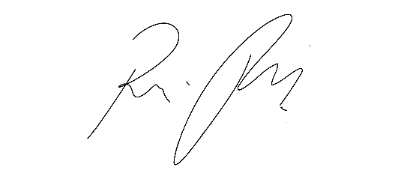

Súmula - Indico ao Poder Executivo Municipal, na pessoa do Excelentíssimo Senhor Igor Soares Ebert, para que oficie à Secretaria ou Departamento responsável, da necessidade de limpeza periódica e conservação (Varrição e Lavagem com Agua de Reuso em Caminhão tanque), uma vez por semana, bem como uma maior frequência das Rondas Comunitárias a pé da GCM nas ruas São Paulo, Bambina Amirábile Chaluppe e Praça Paulo França localizadas no centro de Amador Bueno, nesta municipalidade.

INDICO à Mesa, na forma regimental vigente, que seja oficiado ao Excelentíssimo Senhor Igor Soares, Prefeito Municipal, para que oficie à Secretaria ou Departamento responsável, da necessidade de limpeza periódica e conservação (Varrição e Lavagem com Agua de Reuso em Caminhão tanque), uma vez por semana, bem como uma maior frequência das Rondas Comunitárias a pé da GCM nas ruas São Paulo, Bambina Amirábile Chaluppe e Praça Paulo França localizadas no centro de Amador Bueno, nesta municipalidade.

**Justificativa**

Senhor Presidente: -

Senhores Vereadores: -

Senhoras Vereadoras: -

A presente propositura visa focar na execução acerca do assunto ora por mim aqui citado. Atendendo a anseios e a reivindicações dos comerciantes, moradores e transeuntes que circulam nesta localidade que tanto almejam os trabalhos aqui mencionados, entendo que é de extrema importância, o atendimento por parte deste Executivo, para que adote as medidas necessárias, objetivando a execução destes benefícios para os moradores e comerciantes desta região. O principal objetivo é atender a solicitação de todos que moram ou tem seus comércios neste local e também daqueles que circulam nesta localidade, haja vista que fui procurado para ouvir essas reinvindicações e os mesmos relataram que nessas vias, se faz necessário a devida limpeza periódica com a varrição e a lavagem com caminhão bomba utilizando agua de reuso (AO MENOS UMA VEZ POR SEMANA), bem como a Ronda Comunitária a Pé. Ao transitar por essas vias do referido bairro, presenciei bastante sujeira nas guias e sarjetas, notei também um acumulo de muita poeira, outro agravante que exige uma atenção é com relação as rondas da GCM a pé por essas ruas, foi relatado a mim, que vem acorrendo pequenos assaltos em diversos horários, além do problema do consumo de drogas em via pública ao ar livre. Com o aumento na frequência destas guarnições a pé nas vias deste importante centro de comércio do bairro e fazendo o monitoramento e fiscalização adequado, será notório a diminuição nos índices de criminalidade, na organização do transito e trará uma real sensação de mais segurança para todos os que por ali circulam, sejam comerciantes, residentes, estudantes ou até mesmo visitantes. Na Diante do exposto, e visando uma resposta deste competente Executivo, coloco a presente propositura para apreciação do plenário, e conto com o apoio dos nobres pares para sua aprovação, aproveito também para renovar meus protestos de elevada estima e consideração.

Sala das Sessões Bemvindo Moreira Nery, 13 de junho de 2022.

Vereador Rafael Alan de Moraes Romeiro

Presidente

PODEMOS